เอกสารยืนยันการส่งมอบงาน
Delivery and Acceptance Document
โครงการ: พัฒนา TACT Mobile Charger Application
ตามขอบเขตของงาน (TOR) เลขที่ TCATEDS001/2025
เลขที่ TOR | No. TCATEDS001/2025
ผู้ว่าจ้าง | บริษัท ไทยอชิเทค จำกัด (TACT)
ผู้รับจ้าง | .......................................................................
วันที่ส่งมอบงาน | ............... / ............... / ...............
สถานะการส่งมอบ | ดำเนินการแล้วเสร็จครบถ้วนตามขอบเขตของงาน
เอกสารฉบับนี้จัดทำขึ้นเพื่อยืนยันการส่งมอบงานตามขอบเขตของงาน (TOR) เลขที่ TCATEDS001/2025 และใช้ประกอบการเบิกจ่ายเงินงวดที่ 2 ตามเงื่อนไขการชำระเงินข้อ 3 ของ TOR

1. ข้อมูลโครงการ
หัวข้อ | รายละเอียด
Project Name | TACT Mobile Charger Application
Framework Used | React (TypeScript)
Database | MongoDB
User Interface Design | Figma
Software | Visual Studio Code, GitHub
แพลตฟอร์ม | ระบบปฏิบัติการ Android จำนวน 1 platform
ระยะเวลาดำเนินการ | 90 วัน (ตามปฏิทิน) นับถัดจากวันลงนามสัญญา
วงเงินงบประมาณ | 100,000 บาท (รวมภาษีมูลค่าเพิ่ม)

2. บทสรุปการส่งมอบ
ผู้รับจ้างขอเรียนยืนยันว่า ได้ดำเนินการพัฒนา ติดตั้ง และทดสอบระบบ TACT Mobile Charger Application แล้วเสร็จครบถ้วนตามขอบเขตของงาน (TOR) เลขที่ TCATEDS001/2025 ทุกประการ
ระบบผ่านการทดสอบการใช้งานจริงร่วมกับตู้ชาร์จและเครื่องกำเนิดไฟฟ้า ณ สถานที่ติดตั้งจริง โดยผู้ใช้งานสามารถสั่งเริ่มการชาร์จ ติดตามสถานะการชาร์จแบบเรียลไทม์ และสั่งหยุดการชาร์จผ่านแอปพลิเคชันได้อย่างถูกต้อง ครอบคลุมทั้งการชาร์จกระแสตรง (DC) และกระแสสลับ (AC)
ปัจจุบันระบบทั้งหมดได้ติดตั้งและเปิดใช้งานบนเครื่องแม่ข่ายของผู้ว่าจ้างเรียบร้อยแล้ว พร้อมส่งมอบเพื่อการใช้งานจริง จึงขอส่งมอบงานตามขอบเขตของงานข้อ 1, 2 และ 3 เพื่อให้คณะกรรมการตรวจรับพิจารณาตรวจรับต่อไป
วัตถุประสงค์ (TOR ข้อ 1) | ข้อมูลในฐานข้อมูล | สิทธิ์ผู้ใช้งาน | หน้าจอระบบ (3.1-3.11)
3 / 3 ข้อ | 4 / 4 กลุ่ม | 2 / 2 ระดับ | 11 / 11 หน้า

3. ตารางตรวจสอบตามขอบเขตของงาน (TOR)

3.1 วัตถุประสงค์ (TOR ข้อ 1)
ข้อ | ข้อกำหนดตาม TOR | ผลงานที่ส่งมอบ | สถานะ
1.1 | จัดทำ Mobile Application สำหรับค้นหาสถานีชาร์จ EV | แอปพลิเคชันระบบ Android แสดงสถานีบนแผนที่ พร้อมค้นหาชื่อสถานี | ส่งมอบแล้ว
1.2 | ค้นหาสถานีบนแผนที่, นำทาง, เริ่ม/หยุดการชาร์จ, ติดตามสถานะการชาร์จ, ดูสรุปการใช้งาน, ข้อมูลสำคัญของสถานี, สถานะเครื่องปั่นไฟ, ราคา/หน่วยชาร์จ | ดำเนินการครบทุกรายการ รายละเอียดตามหมวด 4 ของเอกสารฉบับนี้ | ส่งมอบแล้ว
1.3 | รองรับ 2 ภาษา (ไทย / อังกฤษ) | สลับภาษาได้จากหน้าหลัก ครอบคลุมทุกหน้าจอ | ส่งมอบแล้ว

3.2 ข้อมูลที่จัดเก็บในฐานข้อมูล (TOR ขอบเขตของระบบ ข้อ 1)
ข้อ | กลุ่มข้อมูลตาม TOR | รายการข้อมูลที่จัดเก็บจริง | สถานะ
1.1 | ข้อมูลผู้ใช้งานระบบ | User name, Email, Password, Phone number, WhatsApp, Line, Role (Admin/User), Remember me | ส่งมอบแล้ว
1.2 | ข้อมูลสถานี | Station Name, Location, Model, Status (Online/Offline), ปริมาณน้ำมันในเครื่อง Generator | ส่งมอบแล้ว
1.3 | ข้อมูลการชาร์จแบบเรียลไทม์ | SOC (เฉพาะ DC), State, Power, Charging Time, Energy charged, Status (Active/Inactive), Carbon reduce, Fuel Used | ส่งมอบแล้ว
1.4 | ข้อมูล Error | Error Code, Timestamp | ส่งมอบแล้ว

3.3 สิทธิ์การใช้งาน (TOR ขอบเขตของระบบ ข้อ 2)
ข้อ | กลุ่มผู้ใช้งาน | สิทธิ์ตาม TOR และผลการดำเนินการ | สถานะ
2.1 | ผู้ดูแลระบบ (Admin) | ระบบรองรับสิทธิ์ระดับผู้ดูแลระบบสำหรับจัดการข้อมูลทั้งระบบ | ส่งมอบแล้ว
2.3 | ผู้ใช้งานทั่วไป (User) | สั่ง Start / Stop การชาร์จได้ทั้ง DC และ AC และดูข้อมูลส่วนตัวของตนเองได้ | ส่งมอบแล้ว

3.4 หน้าจอการทำงานของระบบ (TOR ขอบเขตของระบบ ข้อ 3)
ข้อ | หน้าจอตาม TOR | ผลงานที่ส่งมอบ | สถานะ
3.1 | หน้า Loading (Boot) | แสดงโลโก้และชื่อแอปพลิเคชัน พร้อมโหลดคอนฟิกก่อนเข้าใช้งาน | ส่งมอบแล้ว
3.2 | หน้า Login | ช่องกรอก User name / Password, ตัวเลือก Remember me, ลิงก์ Forgot Password และ Register | ส่งมอบแล้ว
3.3 | หน้า Register | ช่องกรอกครบตาม TOR, Checkbox ยอมรับเงื่อนไข และตรวจสอบความถูกต้องของข้อมูล | ส่งมอบแล้ว
3.4 | หน้า Main (Map) | แผนที่พร้อมหมุดสถานีตามพิกัดจริง, ค้นหาชื่อสถานี, เลือกภาษา, ปุ่มกลับตำแหน่งปัจจุบัน | ส่งมอบแล้ว
3.5 | เมนู Bottom Tabs | เมนู 4 แท็บ ได้แก่ Main, Charger, Contact และ Profile | ส่งมอบแล้ว
3.6 | หน้า Charger (ข้อมูลสถานี) | ข้อมูลสถานี, ปุ่มนำทาง, เบอร์ติดต่อผู้ดูแล, ข้อมูลเครื่องปั่นไฟ, หัวชาร์จพร้อมราคาต่อหน่วย และปุ่ม Start | ส่งมอบแล้ว
3.7 | หน้า Charger (ระหว่างชาร์จ) | ปุ่ม Stop และค่าที่แสดงแบบเรียลไทม์ ได้แก่ Power, SOC (เฉพาะ DC), Charge time, Energy charged | ส่งมอบแล้ว
3.8 | หน้า Fault (Popup) | แจ้งเตือนเมื่อเกิดข้อผิดพลาด พร้อมปุ่ม Try again และ Contact support | ส่งมอบแล้ว
3.9 | หน้า Finishing | สรุปผลการชาร์จครบตาม TOR พร้อมปุ่ม Finish | ส่งมอบแล้ว
3.10 | หน้า Contact (Help Center) | ช่องทางช่วยเหลือ ได้แก่ เบอร์โทร, LINE และ Email | ส่งมอบแล้ว
3.11 | หน้า Profile | ข้อมูลผู้ใช้ ได้แก่ User name, Email, Phone, WhatsApp และ Line | ส่งมอบแล้ว

4. ภาพหน้าจอระบบที่ส่งมอบ
ภาพหน้าจอจากการใช้งานจริง จัดเรียงตามลำดับหน้าจอที่กำหนดไว้ในขอบเขตของงาน (TOR ข้อ 3.1 ถึง 3.11) เพื่อความสะดวกในการตรวจรับ

4.1 หน้า Loading และหน้า Login (TOR ข้อ 3.1 - 3.2)
หน้า Loading แสดงโลโก้และชื่อแอปพลิเคชันระหว่างโหลดคอนฟิก จากนั้นเข้าสู่หน้า Login ซึ่งมีช่องกรอก User name และ Password พร้อมตัวเลือก Remember me และลิงก์ Forgot Password / Register
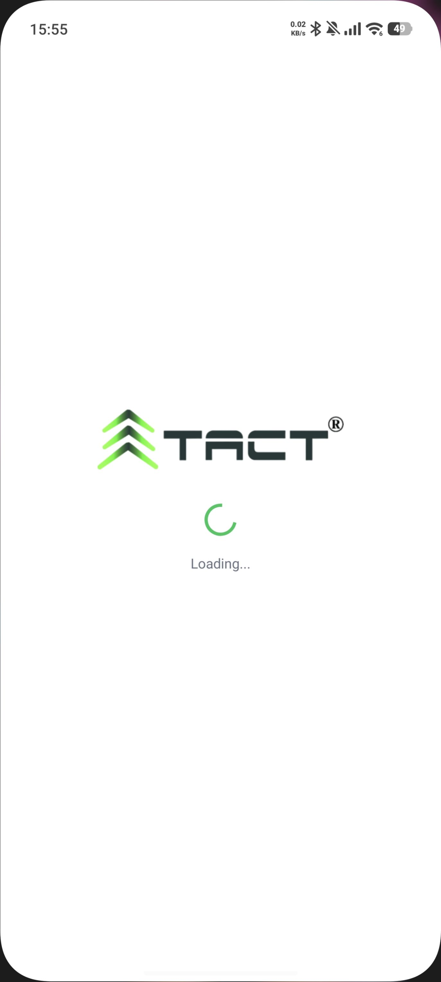 | 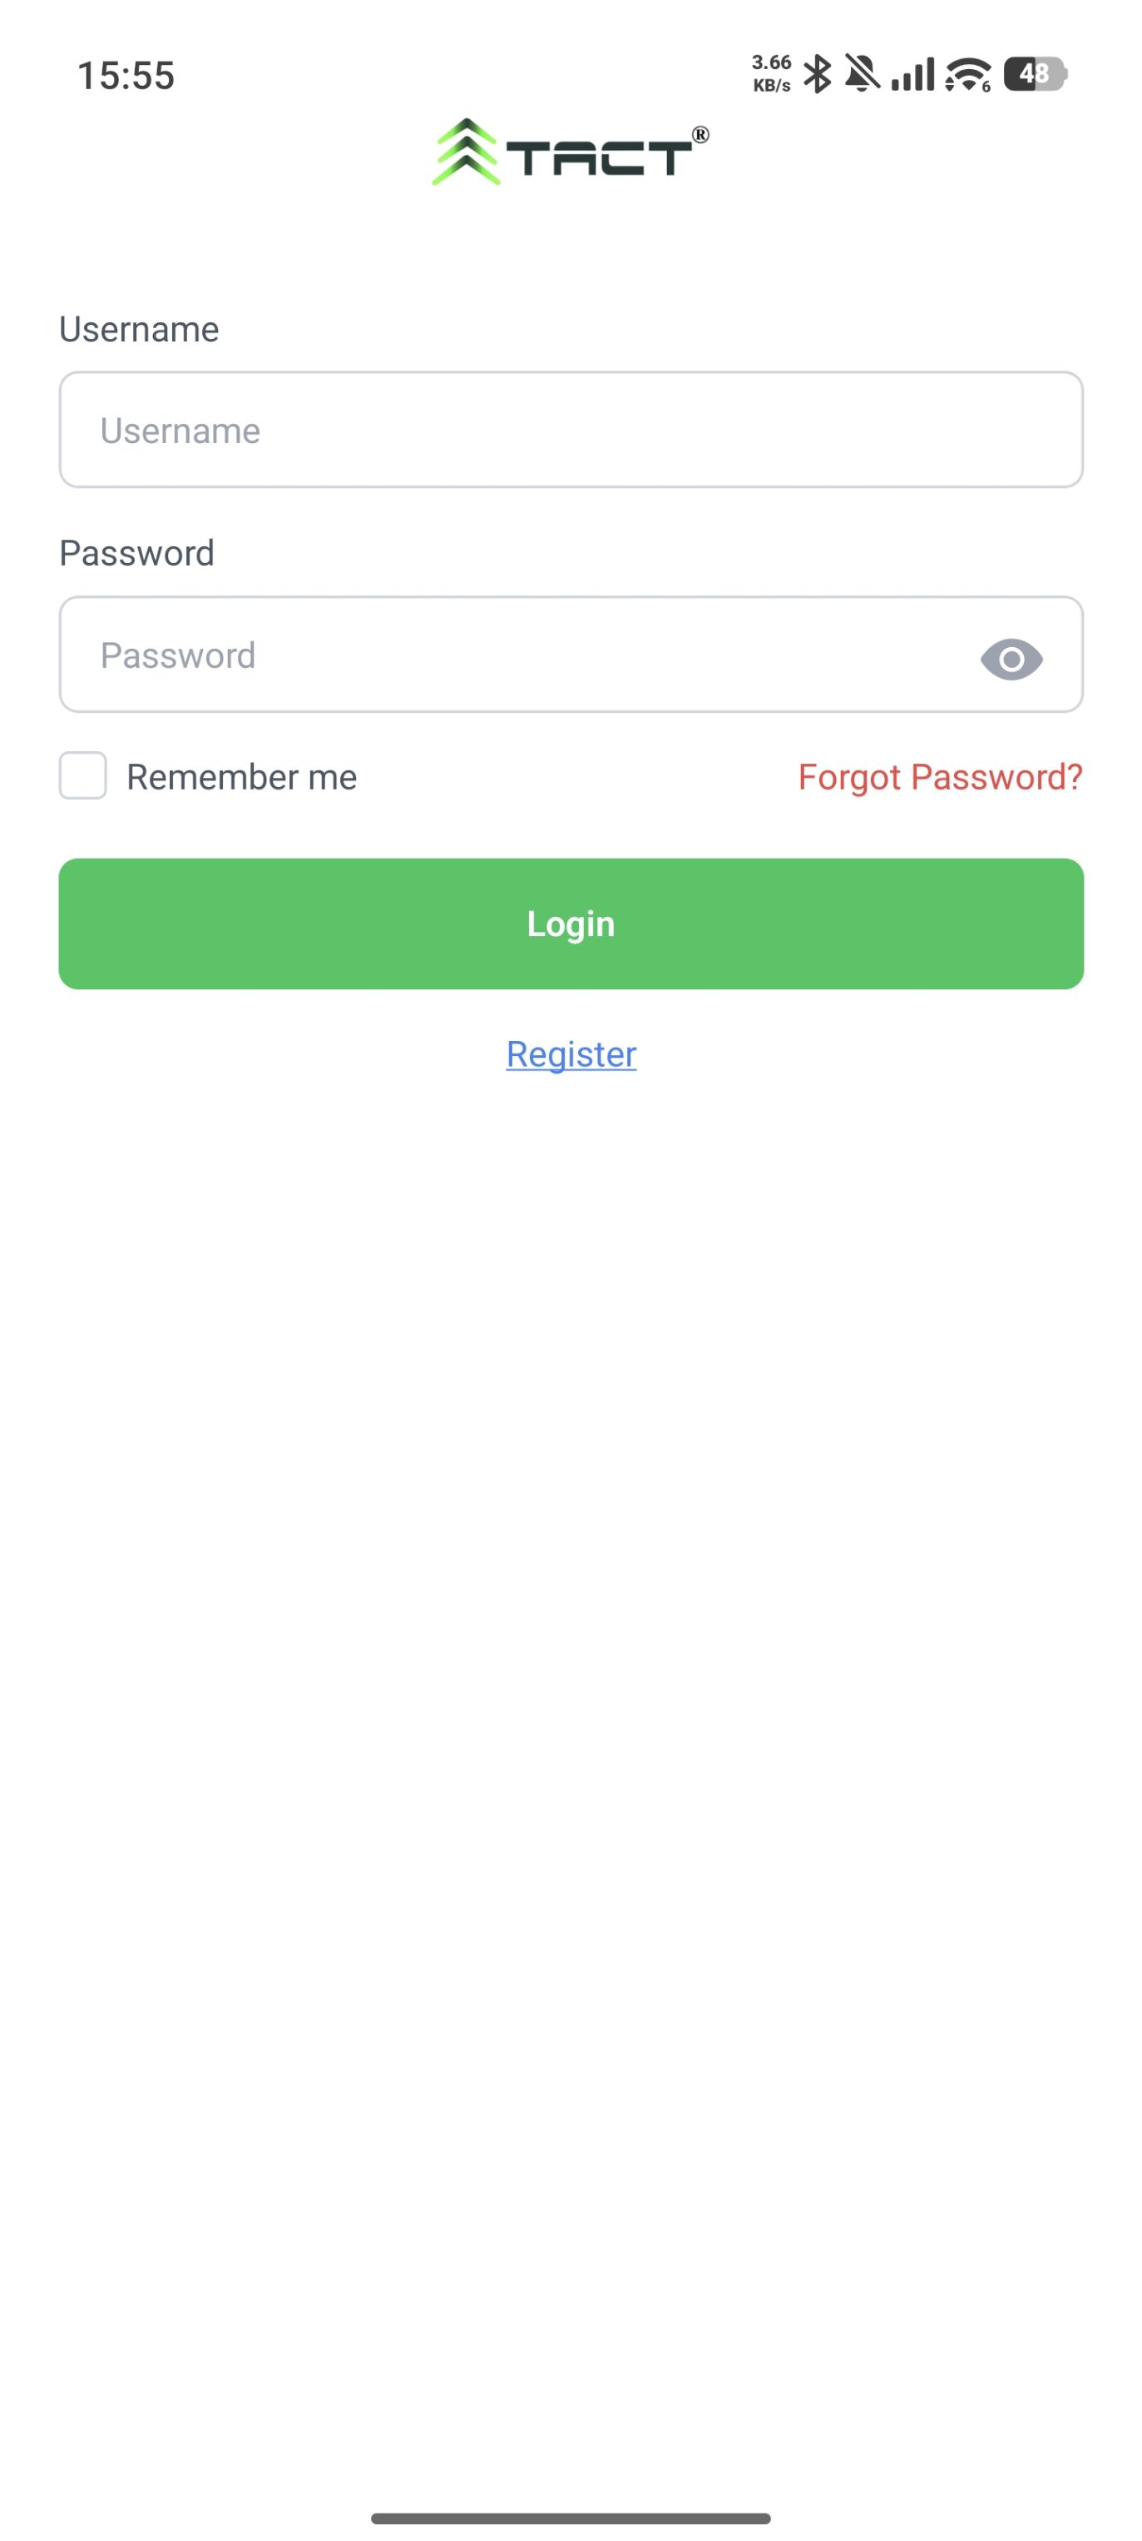
ภาพที่ 1 - 2 หน้า Loading และหน้า Login

4.2 หน้า Register (TOR ข้อ 3.3)
ช่องกรอกครบตาม TOR ได้แก่ User name, Email, Phone, Password, Confirm password, WhatsApp และ Line พร้อม Checkbox ยอมรับเงื่อนไขการใช้งาน และระบบตรวจสอบรูปแบบอีเมล เบอร์โทรศัพท์ และความตรงกันของรหัสผ่าน
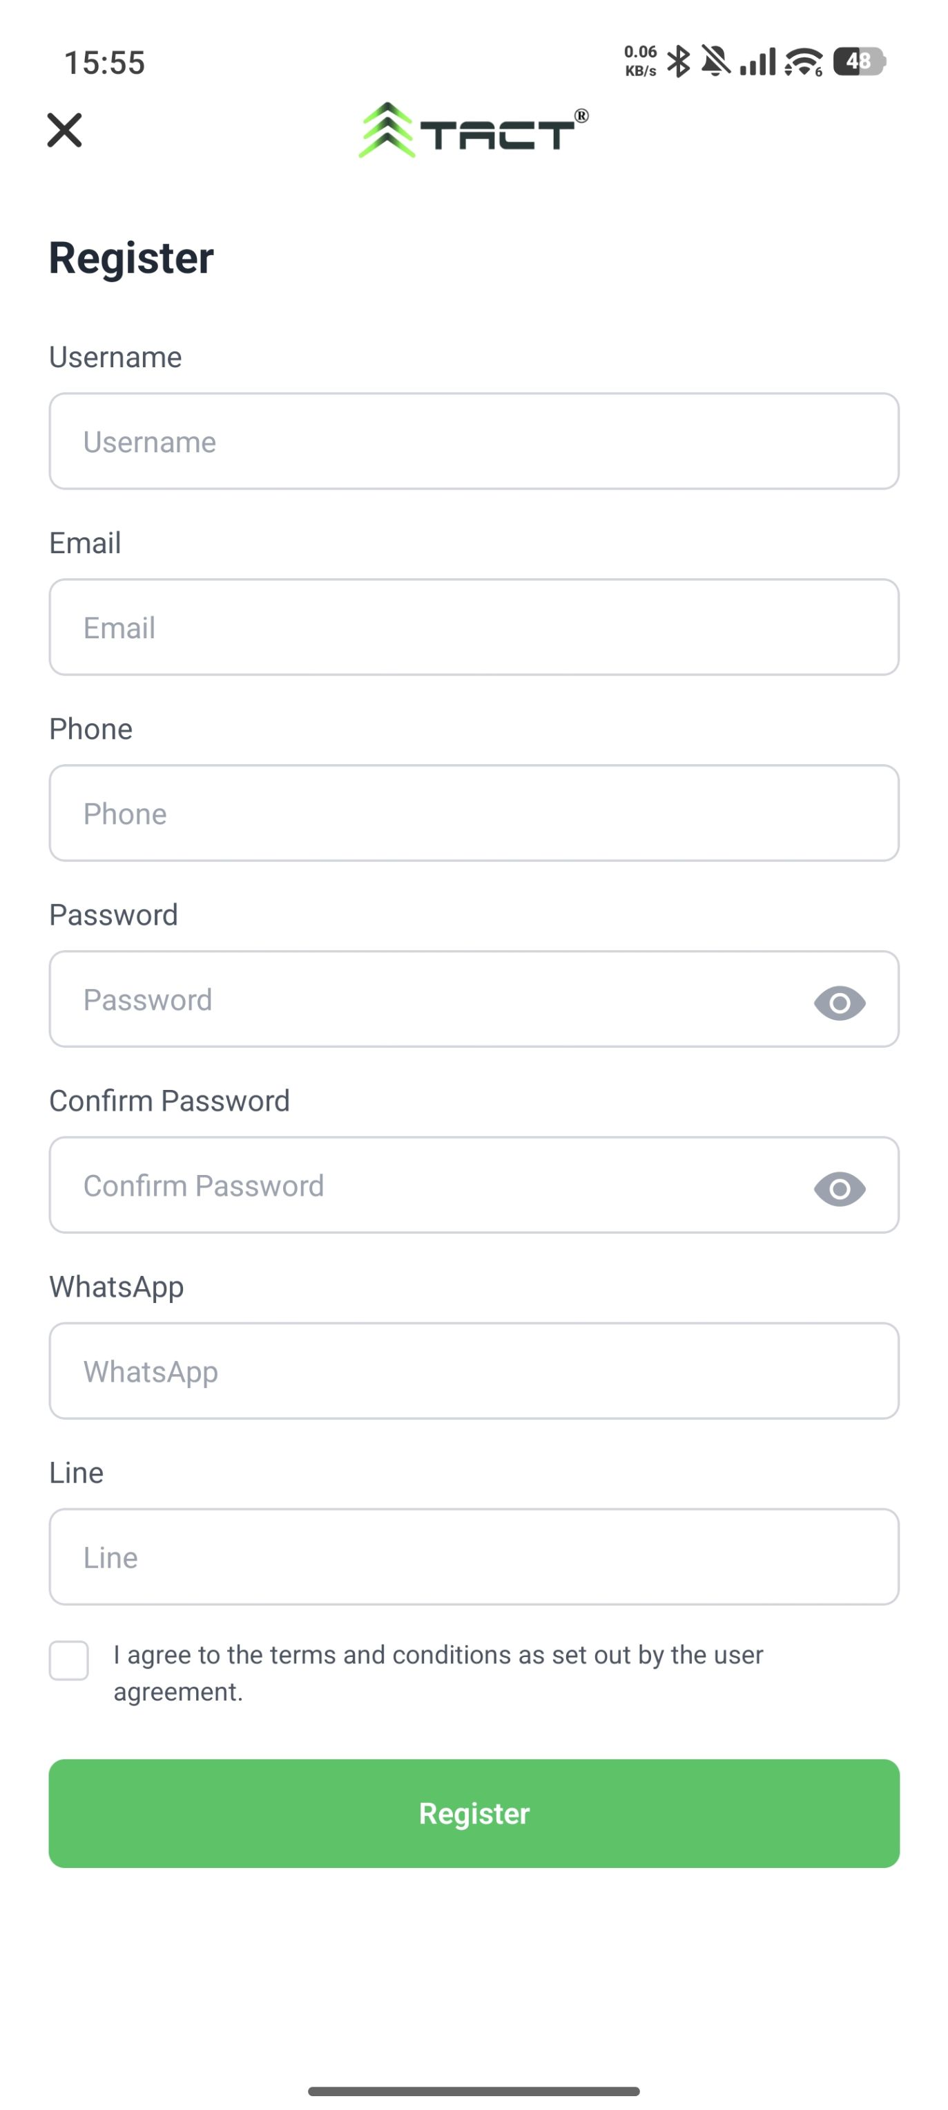
ภาพที่ 3 หน้า Register

4.3 หน้า Main (Map) (TOR ข้อ 3.4)
แผนที่แสดงหมุดสถานีตามพิกัดจริง พร้อมช่องค้นหาชื่อสถานี ตัวเลือกภาษาไทย/อังกฤษ และปุ่มกลับสู่ตำแหน่งปัจจุบันของผู้ใช้ เมื่อแตะหมุดหรือผลการค้นหาจะเข้าสู่หน้าข้อมูลสถานี
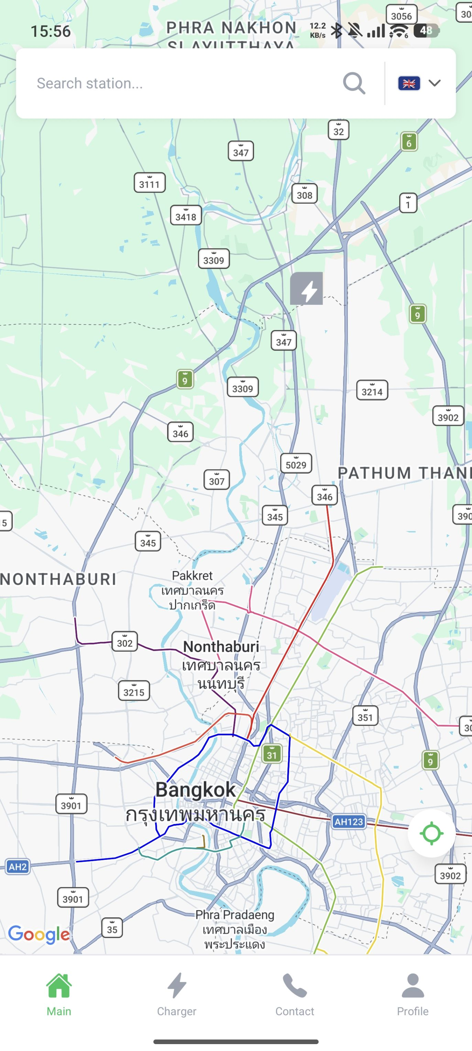
ภาพที่ 4 หน้า Main (Map)

4.4 เมนู Bottom Tabs (TOR ข้อ 3.5)
เมนูด้านล่างประกอบด้วย 4 แท็บ ได้แก่ Main, Charger, Contact และ Profile
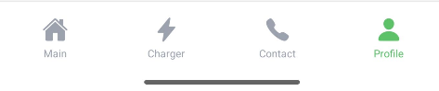
ภาพที่ 5 เมนู Bottom Tabs

4.5 หน้า Charger - ข้อมูลสถานี (TOR ข้อ 3.6)
แสดงรูปเครื่องชาร์จ ชื่อสถานี รุ่นเครื่องชาร์จ ที่อยู่ และสถานะสถานี พร้อมปุ่มเปิดแอปนำทาง เบอร์ติดต่อผู้ดูแลสถานี ข้อมูลเครื่องปั่นไฟ และรายการหัวชาร์จแต่ละหัว (CCS2 และ AC Power Plug) พร้อมราคาต่อหน่วย โดยปุ่ม Start จะใช้งานได้เมื่อสถานะหัวชาร์จพร้อมเริ่มการชาร์จ
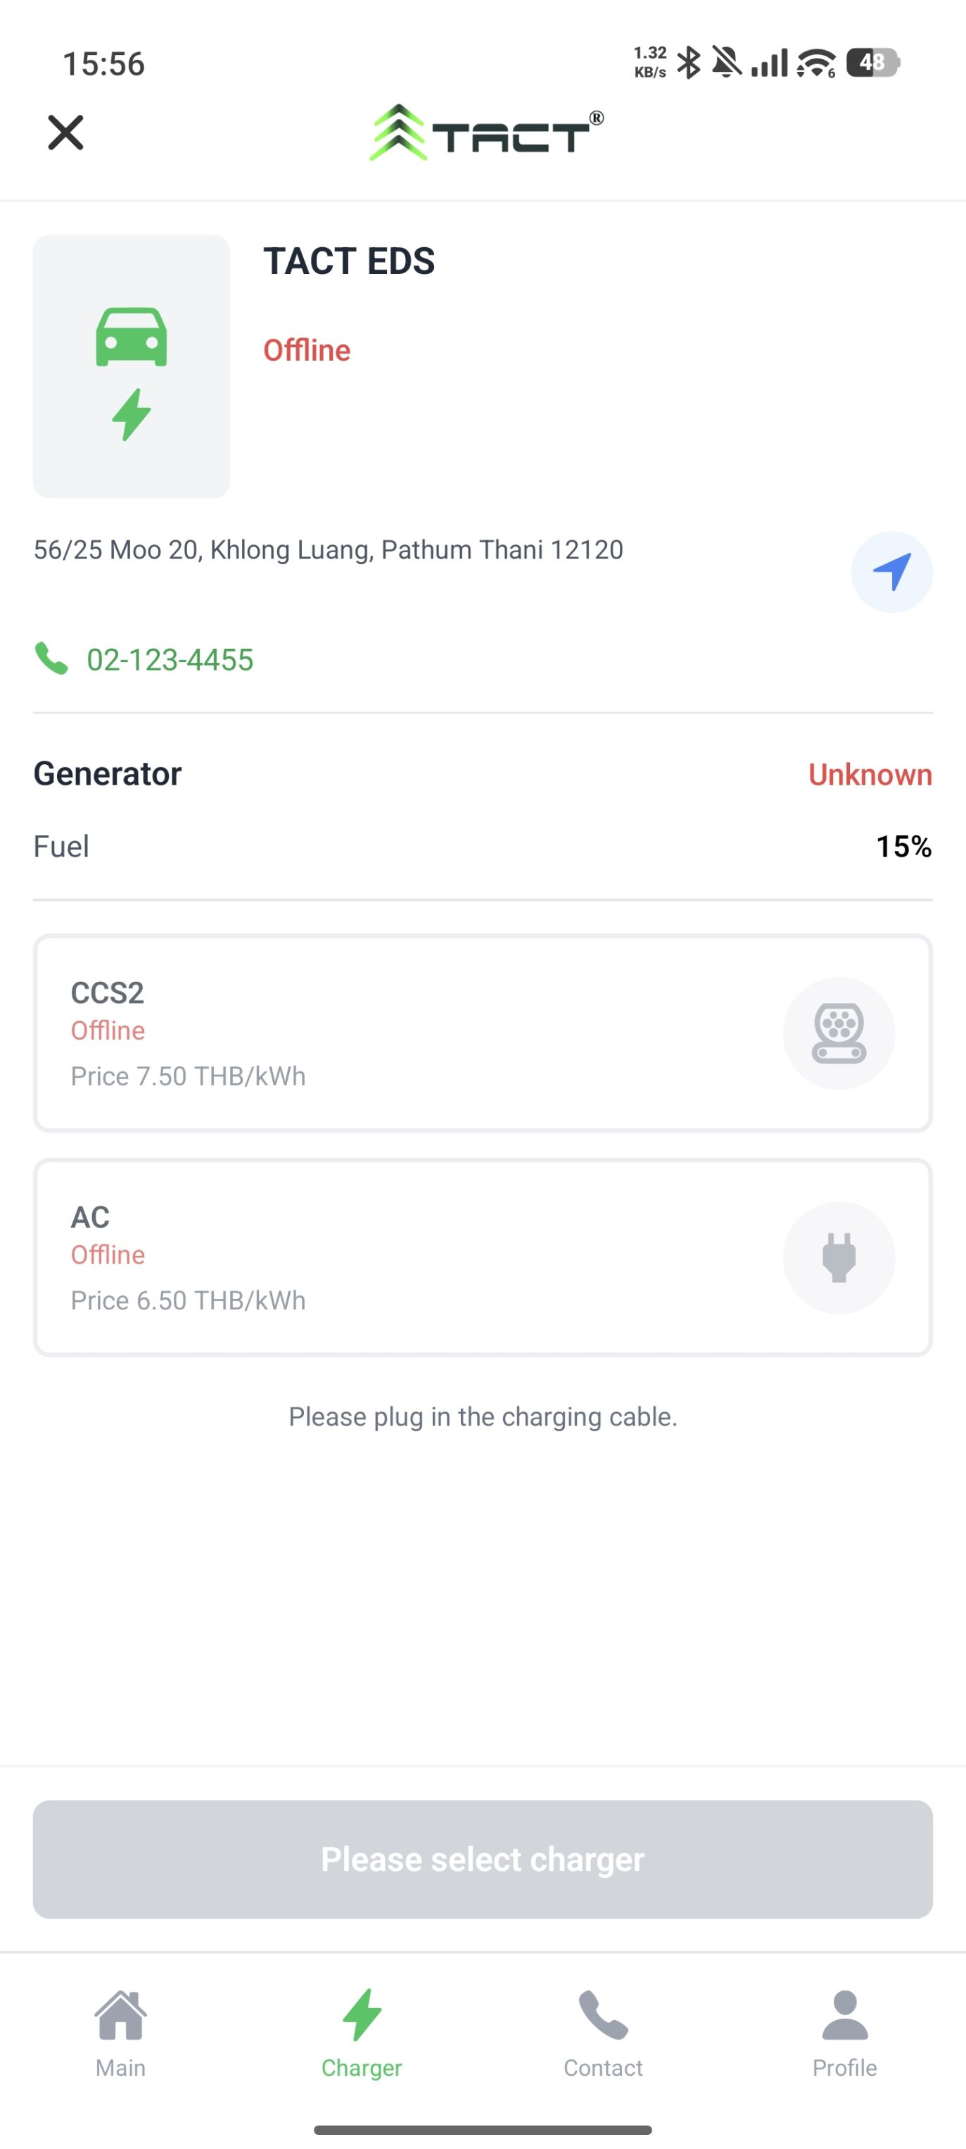
ภาพที่ 6 หน้า Charger (ข้อมูลสถานี)

4.6 หน้า Charger - ระหว่างชาร์จ (TOR ข้อ 3.7)
ปุ่ม Stop แทนที่ปุ่ม Start พร้อมแสดงค่าแบบเรียลไทม์ ได้แก่ Power ที่จ่ายอยู่ SOC เปอร์เซ็นต์แบตเตอรี่ (เฉพาะการชาร์จแบบ DC) เวลาที่ชาร์จไป และพลังงานสะสม โดยยังคงแสดงข้อมูลสถานีและเครื่องปั่นไฟตลอดการชาร์จ
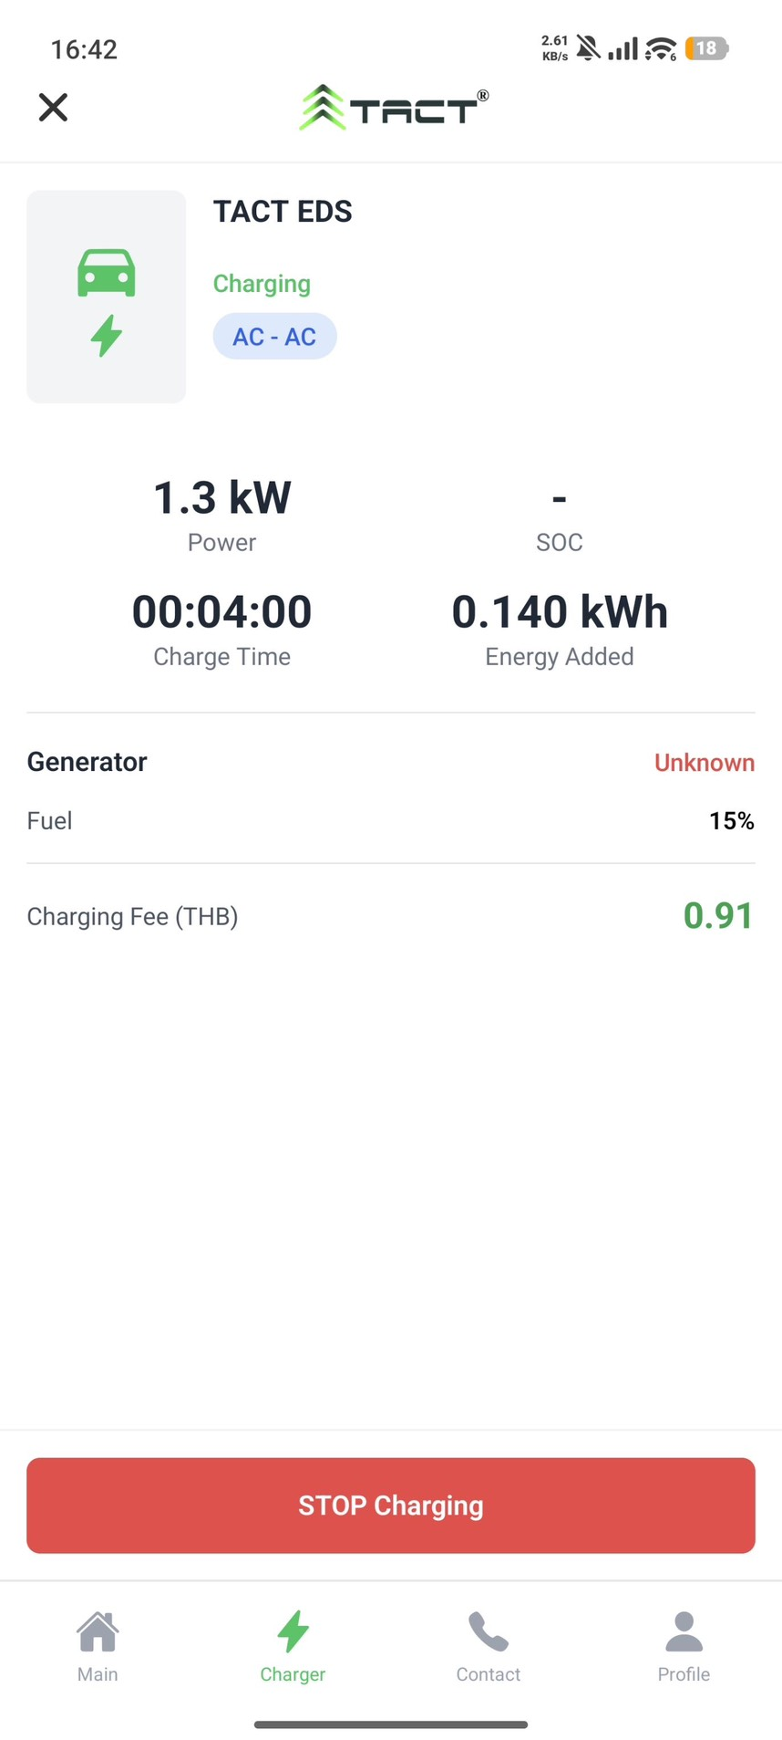
ภาพที่ 7 หน้า Charger ระหว่างการชาร์จ

4.7 หน้า Fault (TOR ข้อ 3.8)
แสดงเมื่อคำสั่งเริ่มการชาร์จหรือระหว่างการชาร์จเกิดข้อผิดพลาด พร้อมปุ่ม Try again เพื่อย้อนกลับไปหน้าคำสั่งชาร์จ และปุ่ม Contact support เพื่อติดต่อขอความช่วยเหลือ

4.8 หน้า Finishing (TOR ข้อ 3.9)
สรุปผลหลังจบการชาร์จ ประกอบด้วย Station name, Model, Energy added, Charge time, Fuel used, Total price และ Carbon reduce พร้อมปุ่ม Finish เพื่อปิดการชาร์จและกลับสู่หน้าหลัก
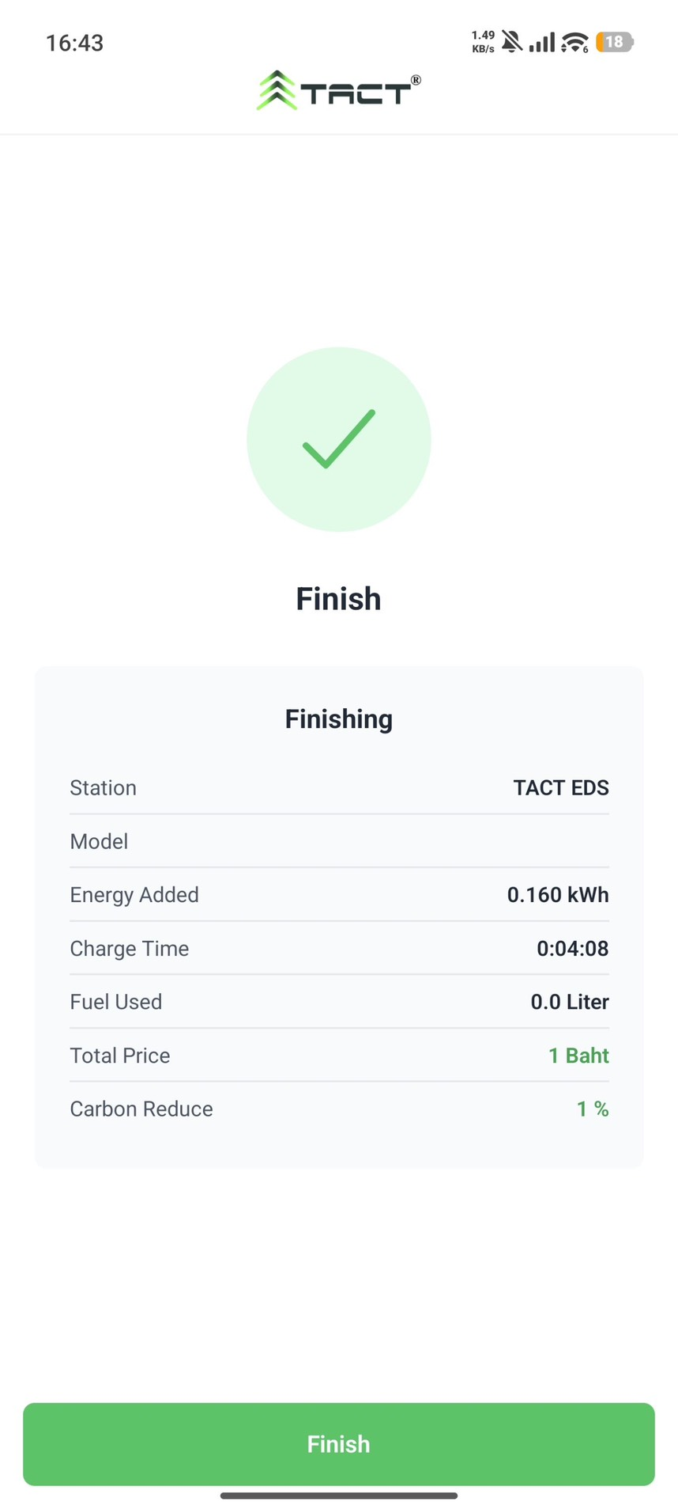
ภาพที่ 8 หน้า Finishing

4.9 หน้า Contact และหน้า Profile (TOR ข้อ 3.10 - 3.11)
หน้า Contact แสดงช่องทางขอความช่วยเหลือ ได้แก่ เบอร์โทรศัพท์ LINE และ Email ส่วนหน้า Profile แสดงข้อมูลผู้ใช้ ได้แก่ User name, Email, Phone, WhatsApp และ Line
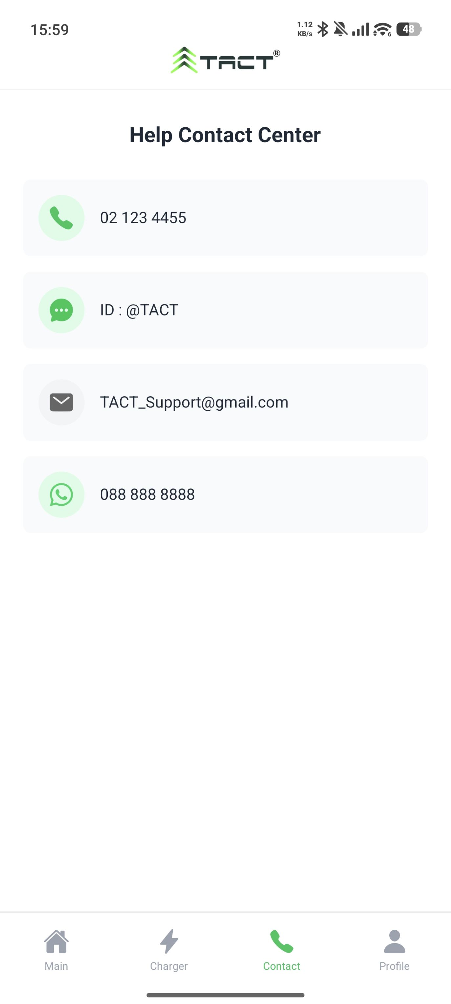 | 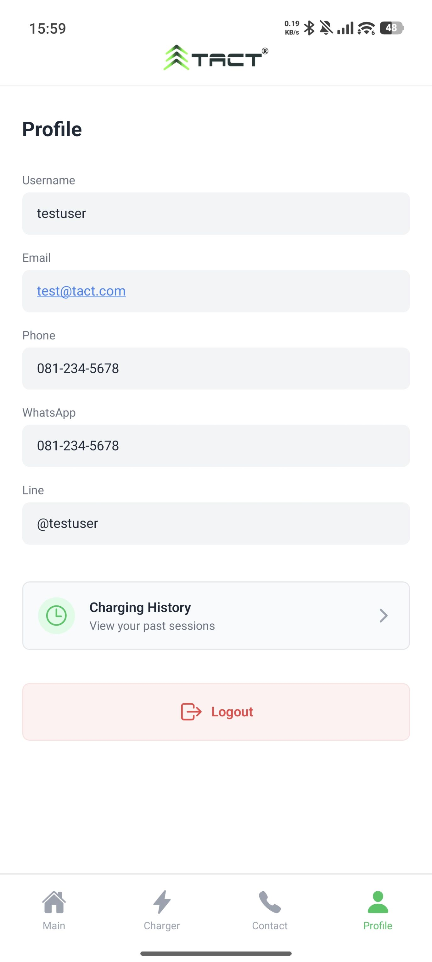
ภาพที่ 9 - 10 หน้า Contact และหน้า Profile

4.10 การรองรับ 2 ภาษา (TOR ข้อ 1.3)
แอปพลิเคชันรองรับการใช้งานทั้งภาษาไทยและภาษาอังกฤษ ครอบคลุมทุกหน้าจอ โดยผู้ใช้สามารถสลับภาษาได้ทันทีจากหน้าหลัก
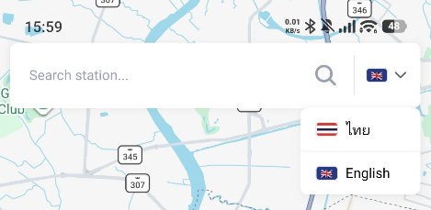
ภาพที่ 11 ตัวอย่างการรองรับ 2 ภาษา
5. ผลการทดสอบการใช้งานจริง
ระบบได้รับการทดสอบร่วมกับตู้ชาร์จและเครื่องกำเนิดไฟฟ้า ณ สถานที่ติดตั้งจริง ตามเงื่อนไขทั่วไปข้อ 5 ของ TOR โดยมีผลการทดสอบดังนี้
ที่ | รายการทดสอบ | ผลการทดสอบ
1 | เชื่อมต่อตู้ชาร์จเข้าสู่ระบบ และแสดงสถานะสถานีบนแอปพลิเคชัน | ผ่าน
2 | ตรวจจับการเสียบสายชาร์จ และแสดงสถานะพร้อมเริ่มการชาร์จ | ผ่าน
3 | สั่งเริ่มการชาร์จแบบ DC ผ่านแอปพลิเคชัน | ผ่าน
4 | สั่งเดินเครื่องกำเนิดไฟฟ้าโดยอัตโนมัติก่อนเริ่มจ่ายไฟ | ผ่าน
5 | แสดงค่า Power, SOC, Charge time และ Energy charged แบบเรียลไทม์ | ผ่าน
6 | สั่งหยุดการชาร์จ และแสดงหน้าสรุปผลการใช้งาน | ผ่าน
7 | สั่งจ่ายไฟหัวชาร์จแบบ AC ผ่านแอปพลิเคชัน | ผ่าน
8 | อ่านค่ามิเตอร์ไฟฟ้า AC และแสดงผลบนแอปพลิเคชัน | ผ่าน
9 | อ่านค่าสถานะและระดับเชื้อเพลิงของเครื่องกำเนิดไฟฟ้า | ผ่าน
10 | สั่งดับเครื่องกำเนิดไฟฟ้าโดยอัตโนมัติเมื่อสิ้นสุดการชาร์จ | ผ่าน
11 | สลับการแสดงผลภาษาไทยและภาษาอังกฤษทุกหน้าจอ | ผ่าน
หมายเหตุ: การทดสอบดำเนินการร่วมกับตู้ชาร์จขนาด 30 kW และเครื่องกำเนิดไฟฟ้า ณ สถานที่ติดตั้งจริงของผู้ว่าจ้าง
- เอกสารข้อกำหนดสำหรับตู้ชาร์จ เพื่อใช้ประกอบการจัดหาตู้ชาร์จรุ่นอื่นที่จะเชื่อมต่อกับระบบในอนาคต

6. รายการส่งมอบ
ที่ | รายการ | รายละเอียด
1 | แอปพลิเคชันระบบปฏิบัติการ Android | ไฟล์ติดตั้งแอปพลิเคชันพร้อมใช้งาน จำนวน 1 platform
2 | ระบบเซิร์ฟเวอร์และฐานข้อมูล | ติดตั้งและเปิดใช้งานบนเครื่องแม่ข่ายของผู้ว่าจ้าง
3 | ระบบเชื่อมต่อและควบคุมตู้ชาร์จ | ติดตั้งบนอุปกรณ์ควบคุมประจำตู้ชาร์จ
4 | เอกสารข้อกำหนดตู้ชาร์จ | ข้อกำหนดสำหรับตู้ชาร์จที่จะเชื่อมต่อกับระบบในอนาคต
5 | เอกสารคู่มือระบบ | เอกสารอธิบายโครงสร้างระบบและแนวทางการดูแลรักษา
ข้อกำหนดด้านลิขสิทธิ์ (TOR ข้อ 4): กรรมสิทธิ์ของผลงานในรูปแบบของ Application (ไม่รวม source code) จะตกเป็นกรรมสิทธิ์ของ TACT หลังจากคณะกรรมการตรวจรับได้ตรวจสอบและรับมอบงานเป็นลายลักษณ์อักษรเรียบร้อยแล้ว
หมายเหตุ (TOR ข้อ 3.9): แอปพลิเคชันแสดงค่าบริการเพื่อการอ้างอิงเท่านั้น ไม่มีการคิดเงินจริงและการชำระเงินจริงในเวอร์ชันนี้ ตามที่ระบุไว้ในขอบเขตของงาน

7. ข้อมูลที่ต้องได้รับจากผู้ว่าจ้าง
ตามเงื่อนไขทั่วไปข้อ 5 ของ TOR ซึ่งกำหนดให้ผู้ว่าจ้างเป็นผู้ให้ข้อมูลสเปกของอุปกรณ์ภาคสนาม ผู้รับจ้างขอความอนุเคราะห์ข้อมูลเพิ่มเติมเพื่อให้การแสดงผลบางรายการสมบูรณ์ยิ่งขึ้น ดังนี้
ข้อมูลที่ขอรับ | เพื่อใช้ในการแสดงผล
ความจุถังน้ำมันของเครื่องกำเนิดไฟฟ้า (ลิตร) | แปลงระดับเชื้อเพลิงคงเหลือเป็นปริมาณพลังงานที่ผลิตได้ (ปั่นได้อีกกี่ kWh) ตาม TOR ข้อ 3.6
อัตราสิ้นเปลืองเชื้อเพลิง (ลิตรต่อหน่วยพลังงาน) | คำนวณปริมาณน้ำมันที่ใช้ในการชาร์จแต่ละครั้ง (Fuel used) ตาม TOR ข้อ 3.9
เมื่อได้รับข้อมูลดังกล่าว ผู้รับจ้างจะดำเนินการปรับปรุงการแสดงผลให้ทันที โดยไม่คิดค่าใช้จ่ายเพิ่มเติม ทั้งนี้ ในระหว่างนี้ระบบแสดงระดับเชื้อเพลิงคงเหลือเป็นเปอร์เซ็นต์ตามค่าที่อ่านได้จริงจากเครื่องกำเนิดไฟฟ้า

8. การลงนามรับมอบงาน
คณะกรรมการตรวจรับได้ตรวจสอบผลงานตามรายการข้างต้นแล้ว เห็นว่าถูกต้องครบถ้วนตามขอบเขตของงาน (TOR) เลขที่ TCATEDS001/2025 จึงลงนามรับมอบงานไว้เป็นลายลักษณ์อักษรเพื่อเป็นหลักฐาน
ลงชื่อ ..........................................................  ( .......................................................... )  ผู้ส่งมอบงาน (ผู้รับจ้าง)  วันที่ ......... / ......... / ......... | ลงชื่อ ..........................................................  ( .......................................................... )  ผู้รับมอบงาน (ผู้ว่าจ้าง)  วันที่ ......... / ......... / .........

